БИЛЕТ
«Электромонтер диспетчерского оборудования и телеавтоматики»
(3 уровень квалификации)

Вопрос № 1

Чему равно общее сопротивление при последовательном соединении сопротивлений?
Варианты ответов:

- общее сопротивление равно произведению сопротивлений, деленному на их сумму;
- общее сопротивление равно сумме отдельных сопротивлений;
- общее сопротивление равно сумме значений сопротивлений деленное на их количество.

Вопрос № 2

На рисунке показан:

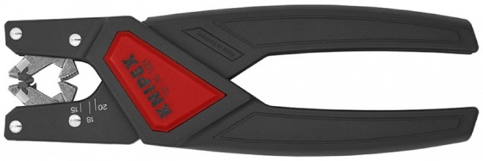
Варианты ответов:

- кримпер;
- стриппер;
- инструмент для 6-гранной опрессовки наконечников;
- инструмент для снятия изоляции;
- инструмент для заделки витой пары.

Вопрос № 3

Наличие и состояние средств индивидуальной защиты (СИЗ) должно проверяться периодически, но:
Варианты ответов:

- не реже 1 раза в месяц;
- не реже 1 раза в 3 месяца;
- не реже 1 раза в 6 месяцев;
- не реже 1 раза в год.

Вопрос № 4

Подключение к лифтовому ЛБ переговорного устройства УП 7.2 ДК «Обь» осуществляется:
Варианты ответов:

- только по CAN-шине;
- только по Wi-Fi;
- по CAN- шине или по Wi-Fi.

Вопрос № 5

Устройство адаптера релейной станции лифтового блока версии 6 диспетчерского комплекса «Обь» имеет следующие элементы индикации:
Варианты ответов:

- «РАБОТА»;
- «СТАТУС»;
- «ВРЕМЯ».

Вопрос № 6

Текущее техническое обслуживание линейных сооружений осуществляется:
Варианты ответов:

- каждые 6 месяцев;
- каждые 3 месяца;
- каждый месяц;
- проводится систематически и специально не планируется.

Вопрос № 7

Профилактический осмотр, чистку и ремонт оборудования связи разрешается производить только:
Варианты ответов:

- после снятия напряжения с данного оборудования и принятия мер, препятствующих подаче напряжения на место работы;
- под напряжением до 100 В при условии отсутствия на элементах стойки напряжения большей величины;
- под напряжением до 125 В при условии отсутствия на элементах стойки напряжения большей величины.

Вопрос № 8

Что не относится к трудовым действиям электромонтера диспетчерского оборудования и телеавтоматики?
Варианты ответов:

- проведение работ по восстановлению эксплуатационных свойств оборудования диспетчерских систем;
- документальное оформление результатов выполненной работы;
- проверка исправного состояния оборудования и линий связи.

Вопрос № 9

Для каких кабелей ведутся карточки учета кабеля?
Варианты ответов:

- для ответственных каналов связи;
- для высокоскоростных каналов связи;
- для каждого кабеля.

Вопрос № 10

Чем не регулируется устройство и эксплуатация линий местных сетей связи в российской Федерации:
Варианты ответов:

- приказами и распоряжениями Министерства связи Российской Федерации по вопросам линий местных сетей связи;
- Техническим регламентом Таможенного союза 021/2011 О безопасности линий местных сетей связи;
- правилами, инструкциями, руководствами по строительству, реконструкции капитальному ремонту и технической эксплуатации линий местных сетей связи.

